2nde 4 – Corrigé du devoir surveillé n°7 – Sujet A

Exercice 1 : Pour chacune des quatre propositions, plusieurs traductions vectorielles sont possibles :

1) A est le milieu de [BC] d) Les vecteurs sont égaux
ou Les vecteurs sont égaux
ou l’on a ou
ou ou

2) Les points M, N, P sont alignés a) ou b) les vecteurs et sont colinéaires (par exemple)
… Il suffit de citer deux vecteurs d’extrémités parmi les points M, N P avec une lettre commune dans les deux vecteurs.

3) Les droites (BN) et (TK) sont parallèles a) ou b) Les vecteurs (ou ) et (ou ) sont colinéaires

4) EFGH est un parallélogramme c) Les vecteurs et sont égaux
( ou et ou et ou et )
Ou l’on a + = ou + =
Ou + = ou + =

Exercice 2 :

2) + + 3 =
2 ( + ) + ( + ) + 3 = d’après la relation de Chasles
2 + 2 + + + 3 =
6 + 2 + =
6 = 2 +
6 = 2 + + d’après la relation de Chasles
6 = + 3  6 = − 3  = − | 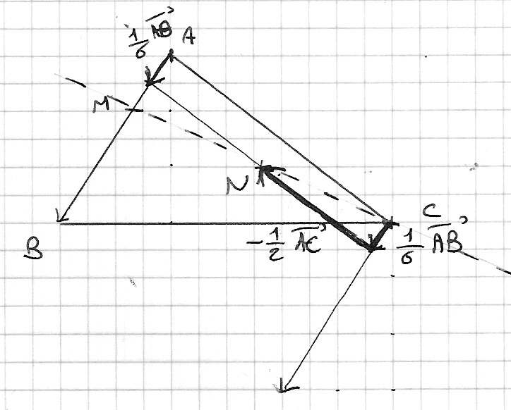

3) = + + d’après la relation de Chasles
= − − + car on sait que = d’après l’énoncé
= − − + d’après le résultat de la question 2)
= − + − +
car − + = et − 1 = −

et donc =
Ce qui signifie que N est le milieu de [MC] C.Q.F.D.

Exercice 3 :
1) | x | − 3 − 2 − 0,5 1,5 4 5
 | g(x) | 1 − 0,5 1,5  − 2 − 2,75 0,5

2) Le minimum absolu de g est − 2,75. Il est atteint pour x = 1,5
3) L’image de − 0,5 par g est g(−0,5) = − 0,5
4) − 2 admet 3 antécédents par g qui sont − 2, ≈ 0,9 et 2
5) g(x) ≥ 0 S = [ − 3 ; − 2,75 ] ∪ [ 3 ; 5 ]
6) g(x) ≤ 1 S = ] 3,5 ; 4,5 [

Exercice 4 : 1) h(x) = existe lorsque 4 − x ≥ 0 ⇔ 4 ≥ x
L’ensemble de définition de f est donc ] − ∞ ; 4 ]

2) h ( −12 ) = = = 4
L’image de − 12 par h est 4

3) Nous cherchons l’antécédent de 5 par h, c'est-à-dire le nombre x tel que
h(x) = 5 c'est-à-dire = 5
= 5 ⇒ ( )² = 5² ⇔ 4 − x = 25
⇔ 4 − 25 = x
⇔ − 21 = x
Si l’antécédent de 5 existe, il vaut − 21
On vérifie que −21 est bien un antécédent de 5 :
h ( − 21 ) = = = 5

L’antécédent de 5 par h est − 21

Exercice 4 : 1)
x | − 4,5 | − 4 | − 3,5 | − 3 | − 2,5 | − 2 | − 1,5 | − 1 | − 0,5 | 0 | 0,5 | 1
f(x) | − 3,6 | 0 | 2,8 | 4,8 | 6,2 | 7 | 7,3 | 7,2 | 6,7 | 6 | 5,1 | 4

x | 1,5 | 2 | 2,5 | 3 | 3,5 | 4 | 4,5 | 5 | 5,5 | 6 | 6,5 | 7
f(x) | 2,9 | 1,8 | 0,8 | 0 | − 0,6 | − 0,8 | − 0,6 | 0 | 1,2 | 3 | 5,5 | 8,8

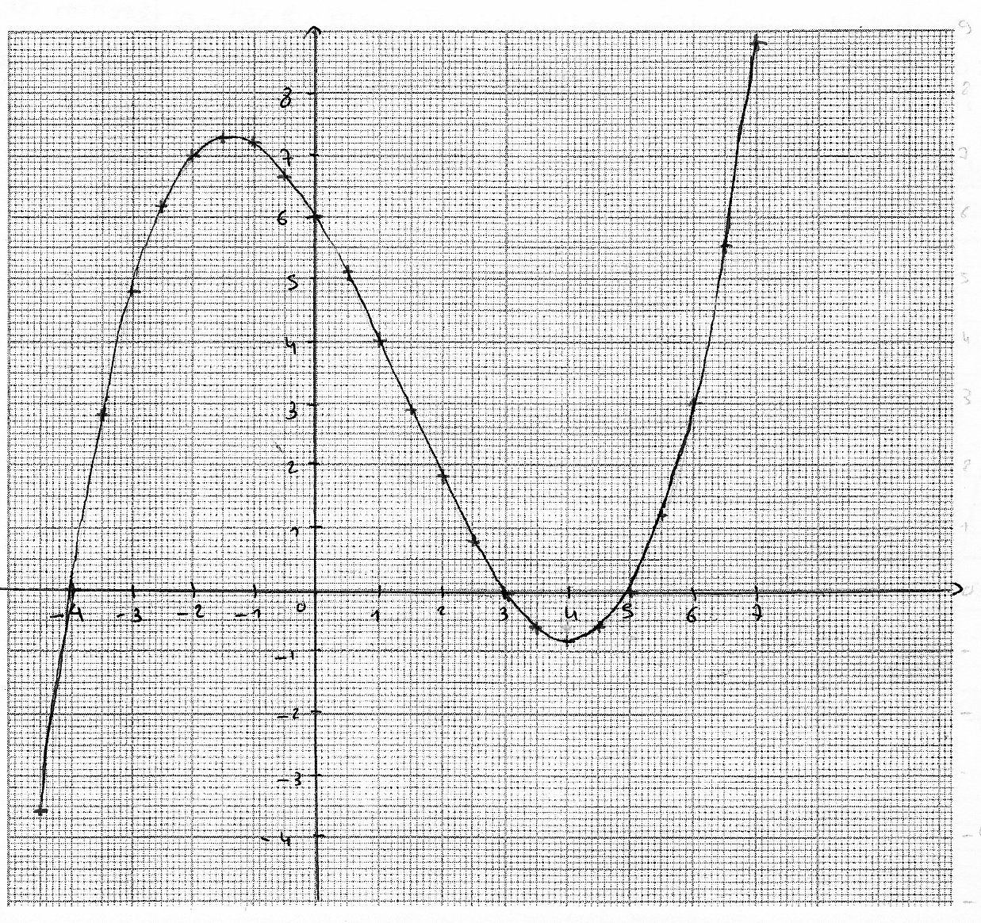

2nde 4 – Corrigé du devoir surveillé n°7 – Sujet B

Exercice 1 : Pour chacune des quatre propositions, plusieurs traductions vectorielles sont possibles :

1) Les points A, B, C sont alignés a) ou b) Les vecteurs et sont colinéaires
Ou Les vecteurs et sont colinéaires
… il s’agit de citer deux vecteurs d’extrémités
distinctes parmi les points A, B, C, l’une étant
commune aux deux vecteurs.

2) M est le milieu de [NP] d) Les vecteurs et sont égaux
(ou et )
Ou l’on a = ou =
Ou = ou =

3) BNTK est un parallélogramme c) Les vecteurs et sont égaux
(ou et ou et ou et )
Ou l’on a + =
(ou + = ou + = ou + = )

4) Les droites (EF) et (GH) sont parallèles a) ou b) Les vecteurs et sont
Colinéaires ou et ou et ou et )

Exercice 2 :

2) 4 + 3 + =
4 + 3 ( + ) + + = d’après la relation de Chasles
4 + 3 + 3 + + =
8 + 3 + =
8 = − 3 −
8 = 3 +
(1)

3) = + + d’après la relation de Chasles
= − + + puisque = d’après l’énoncé.
= − + + ( + )
D’après la relation (1) d’une part et la relation de Chasles d’autre part.
= − − + + + car =
= − + − + −
(2)
D’après (1) et (2), on a = donc N est le milieu de [NM]

Exercice 3 :

1) | x | − 3 − 1,5 0,75 3 4 5,5
 | g(x) | 1,25 2,5 2  − 2,25 − 1 1

2) Le maximum absolu de g est 2,5. Il est atteint pour x = 3

3) L’image du nombre 4 par g est g(4) = 1

4) − 0,5 admet 3 antécédents par g, qui sont ≈ − 2,4 ; 0,25 et 1,25

5) g(x) ≥ 0 S = [ − 2,25 ; − 0,25 ] ∪ [ 1,5 ; 5,5 ]

6) g(x) > 2 S = ] 2,5 ; 3,325 [

Exercice 4 : 1) h(x) = existe si et seulement si 7 − x ≥ 0 ⇔ 7 ≥ x
L’ensemble de définition de h est donc ] − ∞ ; 7 ]

2) L’image de − 2 par h est h(−2) = = = 3

3) L’antécédent de 4 par h, s’il existe, est un nombre x qui doit vérifier l’équation h(x) = 4
C'est-à-dire = 4
Si = 4, alors ()² = 4² donc 7 − x = 16 ⇔ 7 − 16 = x ⇔ x = − 9
Si 4 admet un antécédent par h, c’est − 9.
Vérifions que −9 est bien un antécédent de 4 par h :
h(−9) = = = = 4

4 admet bien un antécédent par h, et cet antécédent est −9.

Exercice 5 : 1)
x | − 5,5 | − 5 | − 4 | − 3,5 | − 3 | − 2,5 | − 2 | − 1,5 | − 1 | − 0,5 | 0 | 0,5
f(x) | − 4 | 0 | 5,6 | 7,3 | 8,4 | 8,9 | 9 | 8,7 | 8 | 7,1 | 6 | 4,8

x | 1 | 1,5 | 2 | 2,5 | 3 | 3,5 | 4 | 4,5 | 5 | 5,5 | 6 | 6,5
f(x) | 3,6 | 2,4 | 1,4 | 0,6 | 0 | − 0,2 | 0 | 0,7 | 2 | 3,9 | 6,6 | 10,1

2)
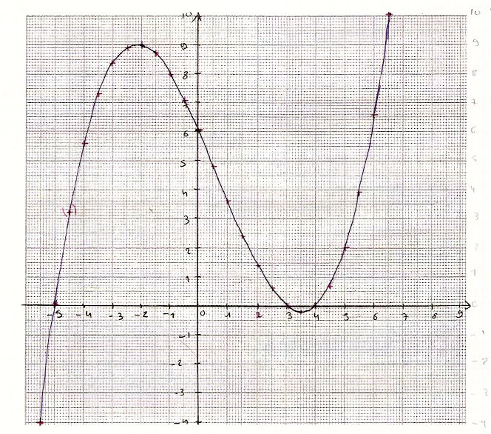

Figure de l’exercice 2 :
